Arbeitsplan 2 NMS Kematen
Mathematik 2. Klasse
Fach | Mathematik
Schulwoche: 29. | 23.3. – 27.3.2020

Aufgabenstellung: | Arbeitsmaterial (drücke STRG und klicke auf den Link) | Erledigt am:
- Ein Bruch –was ist das- mathematisch gesehen? | Informiere dich:  https://www.youtube.com/watch?v=bSTgxQulcQk  Löse das Arbeitsblatt1
- Rechnen mit Brüchen-da gibt es ein paar Tricks!!!! | Löse das Arbeitsblatt2  Mach dich zuerst nochmals schlau auf S.58
- Rechnen mit Dezimalzahlen | Arbeitsblatt 3- die Sache mit dem Komma
- Kennst du noch den Zusammenhang zwischen Bruch- und Dezimalzahl | Genau- richtig !  Arbeitsblatt 4-bin mir sicher du kannst das super lösen!!!!
- Rechnen auf Zeit... | Löse Arbeitsblatt 5
- Rechenarena: Löse Aufgaben zu + und -. Versuche unter 100 sec. zu bleiben! | https://www.sgs.at/rechenarena/

Für die Fleißigen…
Aufgabenstellung | Link
Verbessere dich in der Rechenarena!  Stärke selbst deine Schwächen! | https://www.sgs.at/rechenarena/index.htm

Überprüft und besprochen mit einem Erziehungsberechtigten:
Datum: __________________
Unterschrift des Erziehungsberechtigten: _______________________________________________

ARBEITSBLATT 1 –Was ist ein BRUCH?

Schau dir auf alle Fälle zuerst das youtube Video an:

https://www.youtube.com/watch?v=bSTgxQulcQk

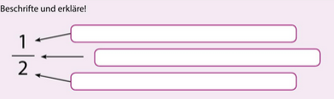

Jetzt kannst du die nächsten Seiten sicherlich ganz gut lösen!

Scroll nach unten .)

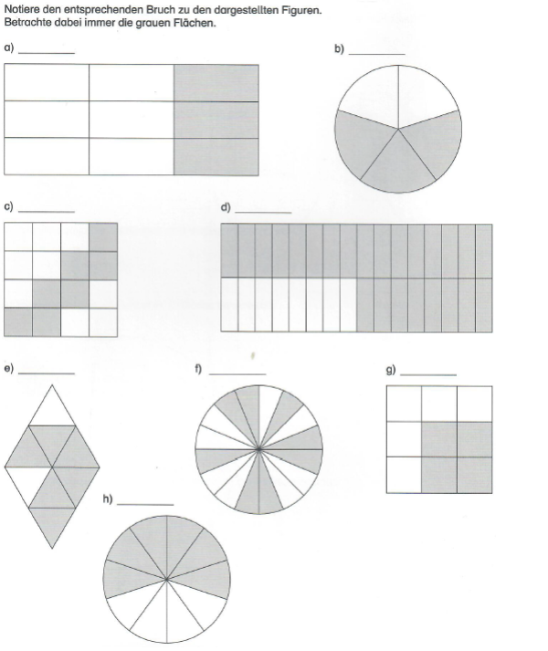

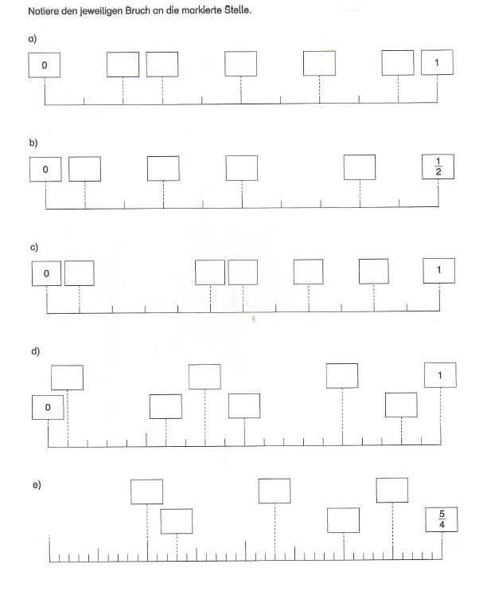

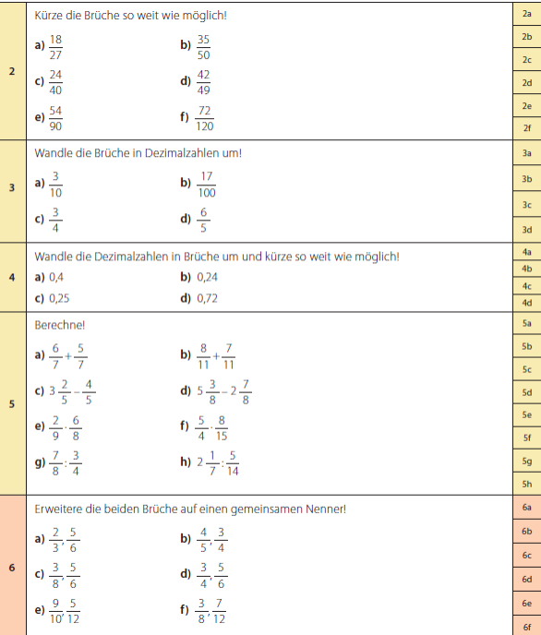
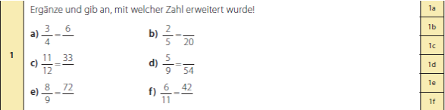
ARBEITSBLATT 2-Rechnen mit Brüchen

ARBEITSBLATT 3- DEZIMALZAHLEN
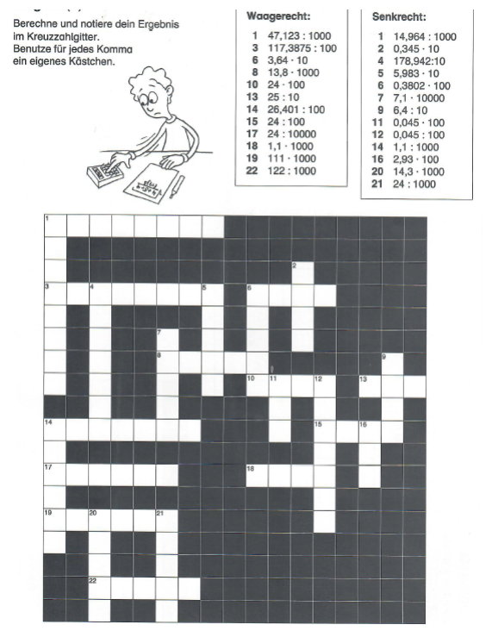

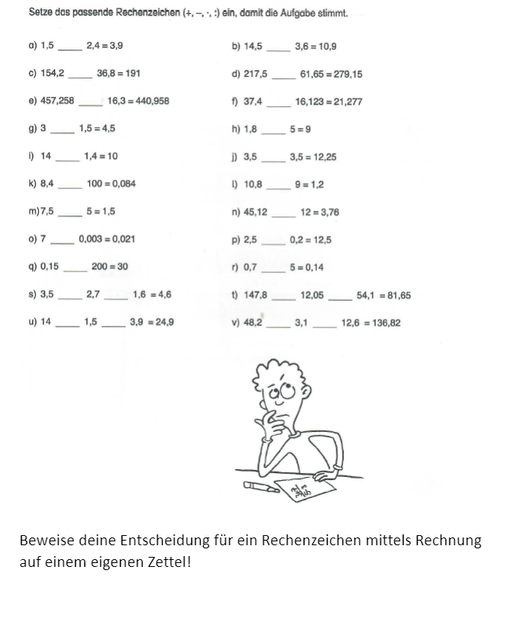

ARBEITSBLATT 4- DEZIMALZAHL/DEZIMALBRUCH

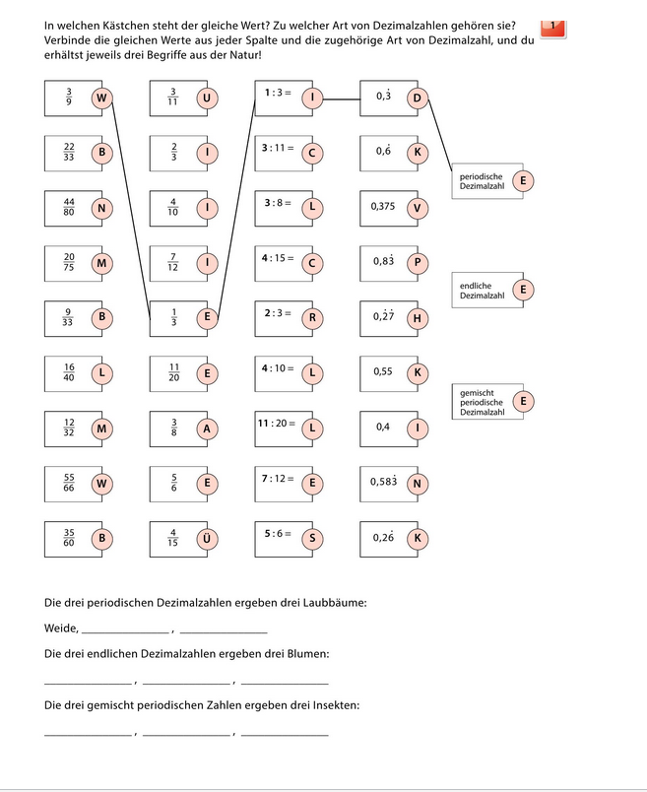
Arbeitsblatt 5
Multiplikationen - Textaufgaben

- Zum Aufwärmen: Addiere möglichst schnell alle Zahlen von 1 bis 50! Zeit läuft......
- Eine Minute hat 60 s. Wie viel sec hat ein Tag?

Peter bekommt 62 € Taschengeld pro Monat. Wie viel ist das in 3 Jahren?
Multipliziere alle Zahlen von 1 bis 7! Zeit läuft.....

- Seltsame Ergebnisse:
1286*96 1456*55 15 873*21

12 987 * 77 15 873 * 49 643 *192

36*34 89*11 85*85

21 * 2011 101 * 101 125 *125

- Rechne vorteilhaft!
5 * 22 *10 25 *12 * 4

18 * 5 * 20 2 * 30 * 4 * 50

